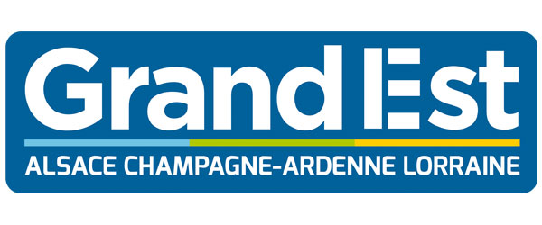

Dossier
de Subvention

Direction de la Culture, du Patrimoine et de la Mémoire
Service Inventaire et Patrimoines

Restauration des Monuments aux Morts
ANNEE 2020

Nom de la Commune

Nombre d’habitants :
Adresse : ………………………………………………………………………………………..
……………………………………………………………………………………………………………………...
Adresse de correspondance (si différent) : ……………………………………………………………………
……………………………………………………………………………………………………………………….
 | Représentant légal  ……………………………. | Directeur /Administrateur  ……………………………. | Gestionnaire du projet  …………………………….
Nom
Numéro de téléphone fixe
Numéro de tél. portable
Courriel

Adresse Site Internet :
Intitulé du projet : ……………………………………………………………………………………………………
Date de réalisation du projet : ……………………………………………………………………………………..

Date limite du dépôt des dossiers à l’adresse mail : patrimoines-subventions@grandest.fr :
3 mois avant la date du projet

Renseignements concernant le projet

Objet de la demande de subvention
...............................................................................................................................................................
...............................................................................................................................................................
...............................................................................................................................................................
...............................................................................................................................................................
...............................................................................................................................................................

Localisation du projet :..........................................................................................................................

Date de début et de fin des travaux :................................................................................................

Coût total de l’opération exprimé : ......................................... H.T. ........................................... T.T.C.

Montant de la subvention sollicitée : ......................................... Taux % .....................................

Renseignements certifiés exacts,
Fait à…………………………...
Le………………………………

Qualité du signataire, Signature et cachet,

Attention :
En cas d’attribution d’une aide par la Région Grand Est, le Bénéficiaire s’engage à faire mention du concours financier sur l’ensemble des supports de communication réalisés au titre de cette action.
Le Bénéficiaire s’engage à respecter la Charte graphique ci-dessous :

« Avec le soutien financier du Conseil Régional Grand Est »

Le non-respect de cette clause pourra se traduire par le reversement de l’aide

➲ Pièces a joindre obligatoirement au dossier

1) Délibération de la Collectivité Locale approuvant le projet, son financement et sollicitant l’aide de la
Région,
2) Plan de situation, propriété (cadastre),
2) Budget prévisionnel et description détaillée des travaux,
3) Constat d’état et/ou étude préalable,
4) Devis estimatif détaillé (recours à des entreprises spécialisées)
5) Photo du monument concerné,
6) Plan de financement faisant apparaître les éventuels partenaires financiers,
7) Demande présente signée par la personne ayant qualité pour engager la Collectivité,
8) Courrier d’accompagnement expliquant le projet et sollicitant l’aide de la Région,
9) Relevé d’Identité Bancaire

➲ Dépenses inéligibles

Ne pourront faire l’objet d’un financement :

- Les plaques commémoratives
- Les monuments protégés au titre des monuments historiques
- Les opérations de nettoyage et de démoussage
- Les aménagements des abords
- Les déplacements de monuments
- L’éclairage.

Sont interdits : le nettoyage avec une brosse métallique ou une paille de fer, l’usage de l’eau de javel ou tout autre produit acide, l’utilisation du ciment ou du plâtre, de produits bouche-pore, de jet d’eau à forte pression ou de sablage avec du grain grossier, la poste de goujons et d’agrafes en fer

Les informations recueillies font l’objet d’un traitement informatique destiné à la gestion des demandes d’aides formulées auprès de la collectivité.
Conformément à la loi « informatique et libertés » du 6 janvier 1978 modifiée en 2004, vous bénéficiez d’un droit d’accès et de rectification aux informations qui vous concernent, que vous pouvez exercer en contactant la collectivité à l’adresse suivante :
Conseil Régional Grand Est –1 Place Adrien Zeller – BP 91006 – 67070 STRASBOURG GECEX

Important
⇨Les dossiers sont à retourner à l’adresse mail suivante :

patrimoines-subventions@grandest.fr

